**Guía 6**

Nombre: __________________________________________________________ Fecha: ______________________

Reforzando nuestra escritura musical.

1. Replica las mismas notas que aparecen al comienzo del pentagrama usando la misma figura musical “blanca”.

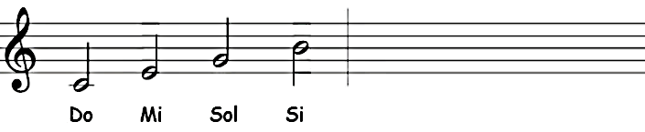

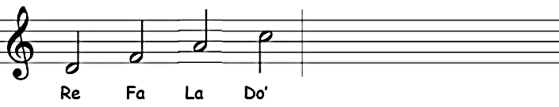

2. Dibuja en el pentagrama las notas que se indican como en el ejemplo “sol”.

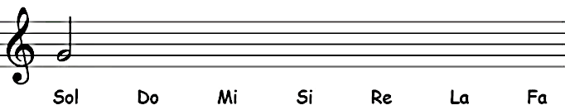

3. Ahora que ya escribiste los ejercicios en el pentagrama, con tu instrumento musical toca las notas del ejercicio 1 y 2. Recuerda que la figura “blanca” dura dos tiempos de pulso.

4. Observa con atención las figuras musicales con sus respetivos silencios y duración.

En grupo crea una frase rítmica usando las 5 figuras que aparecen: corchea, doble corchea, negra, blanca, redonda. Cuando la profesora les indique, deben presentar al curso el ritmo creado.

**FIGURAS MUSICALES BÁSICAS**

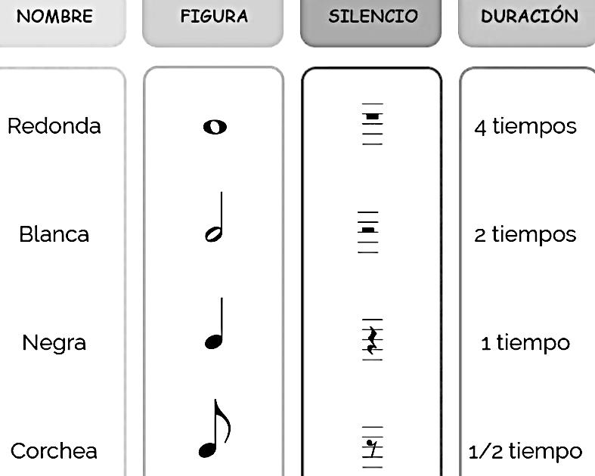

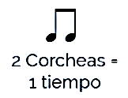

|  |
| --- |
| (escribe en este recuadro la frase rítmica creada) |

5. Toca en tu instrumento la partitura “Rin del Angelito”. El ritmo de la melodía es el mismo que practicaste en el ejercicio anterior. Se revisará un avance con nota acumulativa.

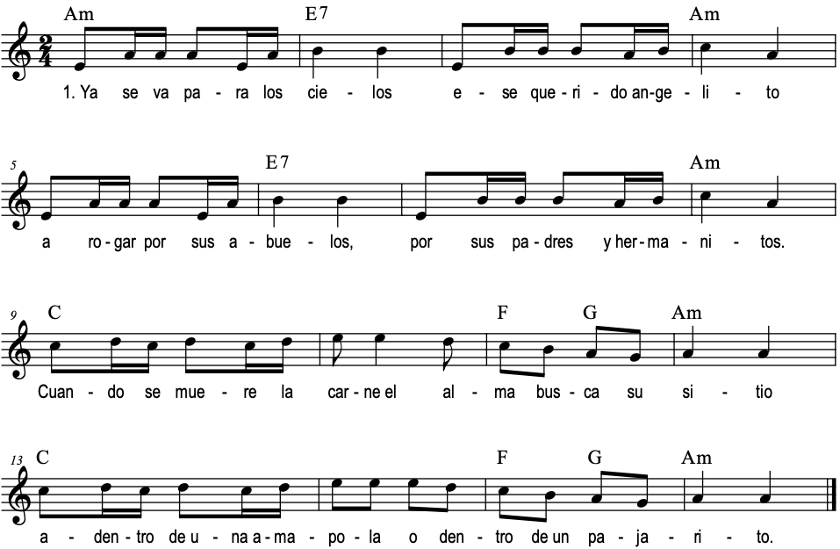

Do’ re’ do’ re’ do’ re’ mi’ mi’ mi’ re’ do’ si la sol la la

Do’ re’ do’ re’ do’ re’ mi’ mi’ re’ do’ si la sol la la

Mi la la la mi la Si si mi si si si la si do’ la

Mi la la la mi la Si si mi si si si la si do’ la